滁州学院学生学士学位授予申请表
二级学院： | 写学院全称 |  | 专 业： | 专业全称 | 班 级： | 2024级市场营销
姓 名 | XXX |  | 学 号 | XXXXX | 学士学位 | 管理学
出生日期 | 2001.10.02 |  | 性 别 | 女 | 民 族 | 汉族
入学时间 | 2024.01 |  | 毕业时间 | 2026.07 | 政治面貌 | 群众
申请学士学位基本条件 | 是否修满培养计划规定的全部课程且成合格 |  | 是 否
申请学士学位基本条件 | 学位外语考试成绩  是否合格 |  | 是 否
申请学士学位基本条件 | 毕业设计  (论文)题目 | XXXXXXXXXX |  |  | 毕业设计  (论文)等级 | 填写五级制
申请学士学位基本条件 | 因何种原因何时受过何种奖励与处分 | 无
申请学士学位基本条件 | 本人承诺以上信息真实有效。 申请人签名： 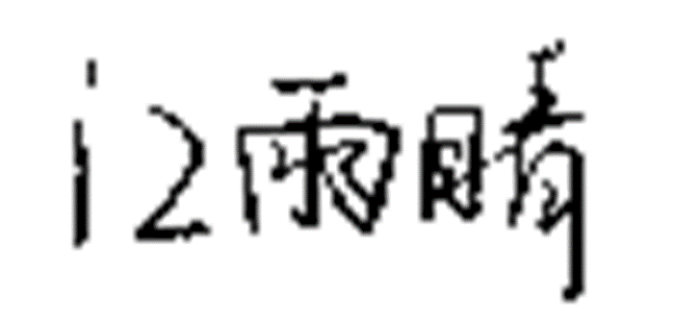 年 月 日
学 院  审 核  意 见 | 经审核，该生填写的上述内容属实，所有支撑材料已通过审核，符合学士学位申请基本条件。  教学副院长（签名）： 二级学院（公章）： 年 月 日
学院学位评定分委员会学位授予资格审查结论 | 根据《滁州学院高等学历继续教育本科毕业生学士学位授予工作实施细则（修订）》文件规定，经审定：  建议授予管理学学士学位  学院学位评定分委会主任（签名）： 年 月 日
学校学位评定委员会  授予决定 | 根据《滁州学院高等学历继续教育本科毕业生学士学位授予工作实施细则（修订）》的规定，  江雨晴 同学符合学士学位授予条件，经评定：  授予管理学学士学位  学位证书编号：  校学位评定委员会主任委员（签章）： 年 月 日

